Муниципальное бюджетное общеобразовательное учреждение
Суховская средняя общеобразовательная школа

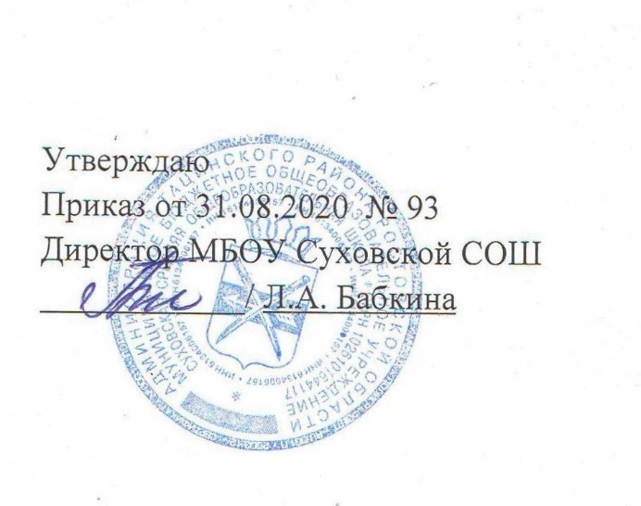

РАБОЧАЯ ПРОГРАММА
по немецкому языку 3 класс
Учитель: Русанова Светлана Андреевна

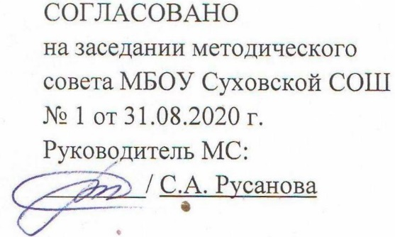

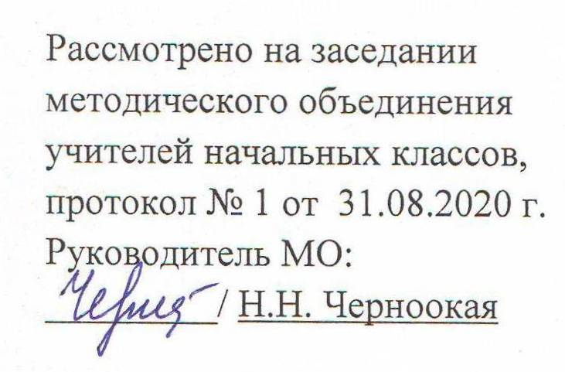

2020
Наименование рабочей программы | Аннотация к рабочей программе
Рабочая программа по предмету  «Немецкий язык »  Класс «3»  ФГОС ООО | Рабочая программа составлена на основе:  - федерального государственного образовательного стандарта основного общего образования;  - Немецкий язык. . Книга для учителя. 3 класс: Бим И.Л., Рыжова Л.И. Садомова. - М.: Просвещение 2015.  - Немецкий язык. Рабочие программы. Предметная линия учебников Бим И.Л., 2-4 классы. Пособие для учителя общеобразовательных организаций. 2 – е изд., перераб. –М.: Просвещение, 2014 год;  - федерального перечня учебников, рекомендованных Министерством образования и науки РФ к использованию при реализации имеющих государственную аккредитацию образовательных программ начального общего, основного общего, среднего общего образования на 2020 – 2021 учебный год;  - примерного учебного плана для образовательных учреждений Ростовской области на 2020 – 2021 учебный год, реализующих основные общеобразовательные программы;  - учебного плана МБОУ Суховской СОШ на 2020-2021 учебный год;  - требований Основной образовательной программы основного общего образования МБОУ Суховской СОШ;  - положения о рабочей программе МБОУ Суховской СОШ
Учебники:
- Немецкий язык. Учебник для общеобразоват. организаций. 3 класс : Бим И.Л., Рыжова Л.И., Фомичева Л.М./М.:-Просвещение, 2014.
- Немецкий язык. Рабочая тетрадь. 3 класс: Бим И.Л., Рыжова Л.И. Фомичева Л.М/ М.:-Просвещение, 2014
 | Количество часов: рабочая программа рассчитана на 2 учебных часа в неделю, общий объем – 68 часов в год.
Цели программы:
- формирование представлений об иностранном языке как средстве общения, позволяющем добиваться взаимопонимания с людьми, говорящими/пишущими на иностранном языке, узнавать новое через звучащие и письменные тексты;

- расширение лингвистического кругозора; освоение элементарных лингвистических представлений, доступных младшим школьникам и необходимых для овладения устной и письменной речью на иностранном языке на элементарном уровне;

- обеспечение коммуникативно-психологической адаптации младших школьников к новому языковому миру для преодоления в дальнейшем психологического барьера и использования иностранного языка как средства общения;

- развитие личностных качеств младшего школьника, его внимания, мышления, памяти и воображения в процессе участия в моделируемых ситуациях общения, ролевых играх; в ходе овладения языковым материалом;
- приобщение младших школьников к новому социальному опыту за счёт проигрывания на иностранном языке различных ролей в игровых ситуациях, типичных для семейного, бытового, учебного общения.

- ПЛАНИРУЕМЫЕ РЕЗУЛЬТАТЫ ОСВОЕНИЯ УЧЕБНОГО ПРЕДМЕТА
Планируемые результаты опираются на ведущие целевые установки, отражающие основной, сущностный вклад каждой изучаемой программы в развитие личности обучающихся, их способностей.
Личностными результатами изучения немецкого языка являются:
- общее представление о мире как о многоязычном и поликультурном сообществе;
- осознание языка, в том числе иностранного, как основного средства общения между людьми;
- знакомство с миром зарубежных сверстников с использованием средств изучаемого иностранного языка (через детский фольклор, некоторые образцы детской художественной литературы, традиции);
- освоение социальной роли обучающегося, развитие мотивов учебной деятельности и формирование личностного смысла учения;
- развитие самостоятельности и личной ответственности за свои поступки, в том числе в процессе учения;
- целостный, социально ориентированный взгляд на мир в его органичном единстве и разнообразии природы, народов, культур и религий;
- овладение начальными навыками адаптации в динамично изменяющемся и развивающемся мире;
- осознание российской гражданской идентичности, чувства гордости за свою Родину, российский народ и историю России, осознание своей этнической и национальной принадлежности;
- уважительное отношение к иному мнению, истории и культуре других народов;
- установка на безопасный, здоровый образ жизни, наличие мотивации к творческому труду, работе на результат, бережному отношению к материальным и духовным ценностям.

Метапредметными результатами изучения немецкого языка являются:
- взаимодействовать с окружающими, выполняя разные роли в пределах речевых потребностей и возможностей младшего школьника;
- выбирать адекватные языковые и речевые средства для успешного решения элементарной коммуникативной задачи;
- расширение общего лингвистического кругозора младшего школьника;
- развитие познавательной, эмоциональной и волевой сфер младшего школьника; формирование мотивации к изучению иностранного языка;
- овладение умением координированной работы с разными компонентами учебно-методического комплекта (учебником, аудиодиском, рабочей тетрадью, справочными материалами и т. д.)
- изучение иностранного языка способствует развитию общеучебных познавательных действий, в первую очередь смыслового чтения (выделение субъекта и предиката текста; понимание смысла текста и умение прогнозировать развитие его сюжета; умение задавать вопросы, опираясь на смысл прочитанного текста; сочинение оригинального текста на основе плана).

Предметные результаты
Говорение
- участвовать в диалоге в ситуациях повседневного общения: диалог этикетного характера;
- участвовать в диалоге в ситуациях повседневного общения: диалог-побуждение к действию.
- приветствовать и отвечать на приветствие, познакомиться, представиться, попрощаться, поздравить и поблагодарить за поздравление, извиниться, диалог-расспрос: уметь задавать вопросы: кто? что? когда? где? куда?;
- обратиться с просьбой и выразить готовность или отказ ее выполнить, используя побудительные предложения.
Объем диалогического высказывания - 2-3 реплики с каждой стороны.
Соблюдение элементарных норм речевого этикета, принятых в стране изучаемого языка.
Составление небольших монологических высказываний: рассказ о себе, своем друге, своей семье; описание предмета, картинки; описание персонажей прочитанной сказки с опорой на картинку. Объем монологического высказывания – 5-6 фраз.
Аудирование
- воспринимать и понимать речи учителя и собеседников в процессе диалогического общения на уроке; небольших простых сообщений; основного содержания несложных сказок, рассказов (с опорой на иллюстрацию, языковую догадку). Время звучания текста для аудирования – до 1 минуты.
- воспринимать на слух в аудиозаписи небольшой текст, построенный на изученном языковом материале, и полностью понимать содержащуюся в нем информацию.
Чтение
- читать вслух небольших текстов, построенных на изученном языковом материале;
- соблюдать правильное ударение в словах, фразах, интонации в целом;
- читать про себя и понимать тексты, содержащие только изученный материал, а также несложные тексты, содержащие отдельные новые слова;
- находить в тексте необходимую информацию (имени главного героя; места, где происходит действие);
- использовать двуязычный словарь учебника. Объем текстов – примерно 50 слов (без учета артиклей).
- догадываться о значении незнакомых слов по контексту;
- не обращать внимания на незнакомые слова, не мешающие понять основное содержание текста.
Письмо
- списывать текст, вписывать в текст и выписывать из него слова, словосочетания;
- писать с опорой на образец поздравления, короткого личного письма.
делать по образцу подписи к рисункам/фотографиям.
Социокультурная осведомленность
- узнавать некоторых литературных персонажей известных детских произведений, сюжеты некоторых популярных сказок, написанных на изучаемом языке, небольшие произведения детского фольклора (стихов, песен);
- соблюдать элементарные нормы речевого и неречевого поведения, принятые в стране изучаемого языка, в учебно-речевых ситуациях.
- называть столицы стран изучаемого языка по-немецки;
- воспроизводить наизусть небольшие произведения детского фольклора (стихи, песни) на немецком языке.
В познавательной сфере
- сравнивать языковые явления родного и иностранного языков на уровне отдельных звуков, букв, слов, словосочетаний, простых предложений;
- действовать по образцу при выполнении упражнений и составлении собственных высказываний в пределах тематики начальной школы;
- (прогнозировать содержание текста по заголовку, иллюстрациям и др.);
- пользоваться справочным материалом, представленным в доступном данному возрасту виде (правила, таблицы);
В ценностно-ориентационной сфере
- представлять изучаемый иностранный язык как средство выражения мыслей, чувств, эмоций;
- приобщаться к культурным ценностям другого народа через произведения детского фольклора, через непосредственное участие в туристических поездках.

- СОДЕРЖАНИЕ УЧЕБНОГО ПРЕДМЕТА
Раздел «Привет, третий класс! Встреча с друзьями».(Повторение) Употреблять в речи лексические единицы, обслуживающие ситуации общения в пределах тематики в соответствии с коммуникативной задачей. Спряжение глаголов в Präsens. Глаголы сильного спряжения. Описывать устно фотографии, используя глаголы сильного спряжения. Выражать собственное мнение, отвечая на вопросы. Использовать в речи безличные предложения типа „Es ist schön". Употреблять в правильной форме глаголы essen, lesen, sprechen. Беседовать и делать сообщение о летних каникулах с опорой на фотографии.
1. «Сабина охотно ходит в школу. А вы?». Употреблять в речи лексические единицы, обслуживающие ситуации общения в пределах тематики в соответствии с коммуникативной задачей. Отвечать на вопросы по тексту, а также на во¬прос „Gehst du gern in die Schule?" по аналогии с прочитанными ответами. Высказывать своё отношение к школе, опираясь на оценочную лексику. Вести диалог-расспрос о начале учебного года в Германии.
2. «Осень. Какая сейчас погода?». Употреблять в речи лексические единицы, обслуживающие ситуации общения в пределах тематики в соответствии с коммуникативной задачей. Количественные числительные от 13 до 20. Описывать устно погоду осенью. Составлять рассказ о прогулке в парке по рисункам. Задавать вопросы и отвечать на вопросы собеседника по теме. Составлять рассказ-загадку о каком-либо овоще или фрукте. Описывать различных животных в форме рассказа – загадки, рассказывать о своем любимом животном.
3. «А что приносит нам зима?» Употреблять в речи лексические единицы, обслуживающие ситуации общения в пределах тематики в соответствии с коммуникативной задачей. Составлять предложения к серии картинок о зиме, используя новую лексику. Правильно употреблять в речи глаголы с изменением корневой гласной (laufen) в Präsens. Использовать в речи предложения с оборотом es gibt ... Воспроизводить наизусть рифмованный материал, песенки и сценки к празднику Рождества/Нового года.
4. «В школе у нас много дел.». Употреблять в речи лексические единицы, обслуживающие ситуации общения в пределах тематики в соответствии с коммуникативной задачей. Отвечать на вопросы „Wer malt was?", „Wen malen sie jetzt?", опираясь на образец и рисунки. Использовать в речи структуры предложения с простыми глаголами и употреблять вопросительные слова was и wen. Использовать в речи наиболее употребительные глаголы в Perfekt. Описывать классную комнату на картинке, опираясь на вопросы. Сравнивать рисунки одноклассников со своей классной комнатой. Употреблять в речи имена числительные. Рассказывать о комнате своей мечты, описывая её.
5. «Пришла весна. А также отличные праздники, не так ли?». Употреблять в речи лексические единицы, обслуживающие ситуации общения в пределах тематики в соответствии с коммуникативной задачей. Описывать погоду весной. Писать поздравительную открытку. Употреблять предложения в утвердительной и отрицательной форме, а также эмоционально-оценочную лексику. Вести беседу, задавать вопросы по теме и отвечать на вопросы собеседника.
6. «День рождения!». Употреблять в речи лексические единицы, обслуживающие ситуации общения в пределах тематики в соответствии с коммуникативной задачей. Вести этикетный диалог в ситуации бытового общения (приглашать на день рождения, делать покупки, поздравлять с днем рождения). Разыгрывать сценки по картинкам. Писать приглашения на день рождения.

3. КАЛЕНДАРНО-ТЕМАТИЧЕСКОЕ ПЛАНИРОВАНИЕ

№ п/п | Наименование разделов и тем | Дата
№ п/п | Наименование разделов и тем | План | Факт
Привет, третий класс! Встреча с друзьями.
1 | Друзья, мы снова вместе! | 02.09.2020
2 | Лето. Это хорошее время. Спряжение глаголов | 07.09.2020
3 | Наши летние фотографии. | 09.09.2020
4 | Что делала охотно семья Свена летом? | 14.09.2020
5 | А что ты делал летом? | 16.09.2020
6 | Повторение темы «Лето – прекрасное время» | 21.09.2020
7 | Что еще мы забыли повторить | 23.09.2020
8 | Контрольная работа № 1 по теме «Лето» | 28.09.2020
 | 1. Сабина охотно ходит в школу. А вы?
9 | Сабина охотно идёт в школу. А вы? | 30.09.2020
10 | Начало учебного года. О чем говорят дети в школьном  дворе? | 05.10.2020
11 | Первый школьный день Марии. | 07.10.2020
12 | Какой сегодня день недели | 12.10. 2020
13 | Что мы делаем в субботу и в воскресенье | 14.10. 2020
14 | Аудирование по теме. Контроль аудирования. | 19.10. 2020
15 | А что делает наш храбрый портняжка. Спряжение глагола «иметь» | 21.10. 2020
16 | Повторение темы «Сабина охотно идет в школу» | 26.10. 2020
17 | Повторение темы «Сабина охотно идет в школу» | 04.11. 2020
 | 2. Осень. Какая сейчас погода?
18 | Прогулка в парк. Как там осенью? | 09.11. 2020
19 | Осень. Какая погода сейчас? | 11.11. 2020
20 | Здорово осенью у бабушки в деревне! | 16.11. 2020
21 | Осенью все созревает | 18.11. 2020
22 | А что едят лесные животные? | 23.11. 2020
23 | Свен и Сабина разговаривают о любимых животных | 25.11. 2020
24 | Прогулка в парк. Как там осенью? | 30.11. 2020
25 | Повторение темы «Осень. Какая сейчас погода?» | 02.12. 2020
26 | Контрольная работа № 2 по теме «Осень. Какая сейчас погода?» | 07.12. 2020
 | 3. А что приносит нам зима?
27 | Какая погода зимой? | 09.12. 2020
28 | Кто умеет отгадывать загадки о животных? | 14.12. 2020
29 | Что видит храбрый портняжка в парке? | 16.12. 2020
30 | Рождество – самый прекрасный праздник. | 21.12. 2020
31 | Повторение темы «А что приносит нам зима?» | 23.12. 2020
32 | Контроль чтения по теме «А что приносит нам зима?»
 | 4. В школе у нас много дел. | 28.12. 2020
33 | Что больше всего любят делать Сабина и Свен в школе? | 30.12. 2020
34 | Моя классная комната | 13.01.2021
35 | Моя классная комната | 18.01. 2021
36 | Описание классной комнаты | 20.01. 2021
37 | Что могут делать школьники в игровом уголке? | 25.01. 2021
38 | Костюмированный бал в школе. Дети должны хорошо подготовиться. Не так ли? | 27.01. 2021
39 | Что сегодня делают наши немецкие друзья | 01.02. 2021
40 | Спряжение глаголов «хотеть», «желать» | 03.02. 2021
41 | Повторение по теме «В школе у нас много дел» | 08.02. 2021
42 | Повторение по теме «В школе у нас много дел» | 10.02. 2021
 | 5. Пришла весна. А также отличные праздники, не так ли?
43 | Весна. Какая сейчас погода? | 15.02. 2021
44 | «Весна, весна, я люблю тебя ...». Погода весной. | 17.02. 2021
45 | Мы поздравляем наших мам с женским днём | 22.02. 2021
46 | Кого мы ещё поздравляем с женским днём? | 24.02. 2021
47 | Семья Мюллер празднует Пасху | 01.03. 2021
48 | Скоро каникулы. Что мы будем делать? | 03.03. 2021
49 | Повторение по теме «Весна наступила» | 08.03. 2021
50 | Контрольная работа № 3 по теме «Весна наступила» | 10.03. 2021
 | 6. День рождения!
51 | О чём разговаривают Сабина и её мама? | 15.03. 2021
52 | Когда у тебя день рождения? | 17.03. 2021
53 | Сабина пишет приглашение на день рождения | 22.03. 2021
54 | Что желает Сабина ко дню рождения? | 05.04. 2021
55 | Подготовка ко дню рождения | 07.04. 2021
56 | А что готовит Сабина? | 12.04. 2021
57 | Сабина празднует день рождения | 14.04. 2021
58 | Повторение по теме «День рождения» | 19.04. 2021
59 | Контроль чтения по теме «День рождения» | 21.04. 2021
 | Повторение и систематизация лексического и грамматического материала (10 ч)
60 | Повторение числительных. | 26.04. 2021
61 | Повторение спряжения haben. | 28.04. 2021
62 | Повторение модальных глаголов. | 03.05. 2021
63 | Повторение существительных в дательном падеже. | 05.05. 2021
64 | Подготовка к итоговой контрольной работе за год. | 10.05. 2021
65 | Итоговая контрольная работа | 12.05. 2021
66 | Анализ контрольной работы. | 17.05. 2021
67 | Обобщающее повторение. Прощай, 3 класс. | 19.05. 2021
68 | Обобщающее повторение. Прощай, 3 класс. | 24.05. 2021

